МІНІСТЕРСТВО ОСВІТИ І НАУКИ УКРАЇНИ
ХАРКІВСЬКИЙ НАЦІОНАЛЬНИЙ УНІВЕРСИТЕТ РАДІОЕЛЕКТРОНІКИ
Факультет комп'ютерних наук
Кафедра програмної інженерії
ЗВІТ
з лабораторної роботи №2
з дисципліни "Інтелектуальний аналіз даних"
на тему: "Кластеризація та дерева рішень"
Виконав:
студент групи МІПЗс-24-1
Перевірив:
ст. викл. Онищенко К.Г.
Харків 2024

1 МЕТА РОБОТИ
Ознайомитися з методами кластеризації даних та класифікації за допомогою дерев рішень. Вивчити алгоритми K-Means, ієрархічної кластеризації, DBSCAN. Навчитися будувати та інтерпретувати дерева рішень для задач класифікації.

2 ХІД ВИКОНАННЯ РОБОТИ

2.1 Визначення оптимальної кількості кластерів
Для визначення оптимальної кількості кластерів використано метод ліктя (Elbow method) та коефіцієнт силуету (Silhouette score). Метод ліктя базується на аналізі інерції (сума квадратів відстаней до центроїдів), а силует оцінює якість кластеризації.
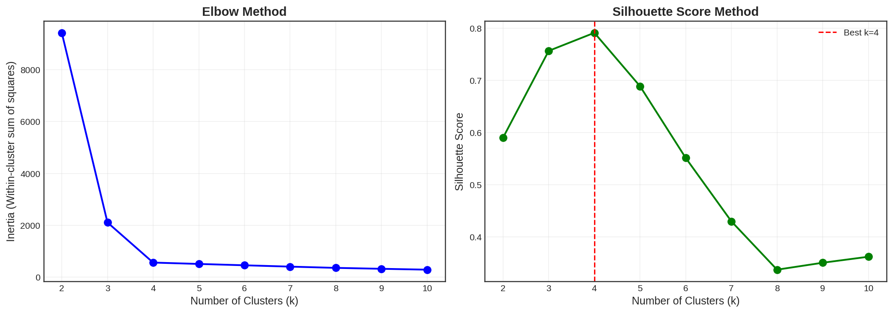
Рис. 2.1 - Метод ліктя та коефіцієнт силуету

2.2 Кластеризація K-Means
Алгоритм K-Means ітеративно призначає точки до найближчих центроїдів та оновлює положення центроїдів. Результати кластеризації для k=4 показані на графіку.
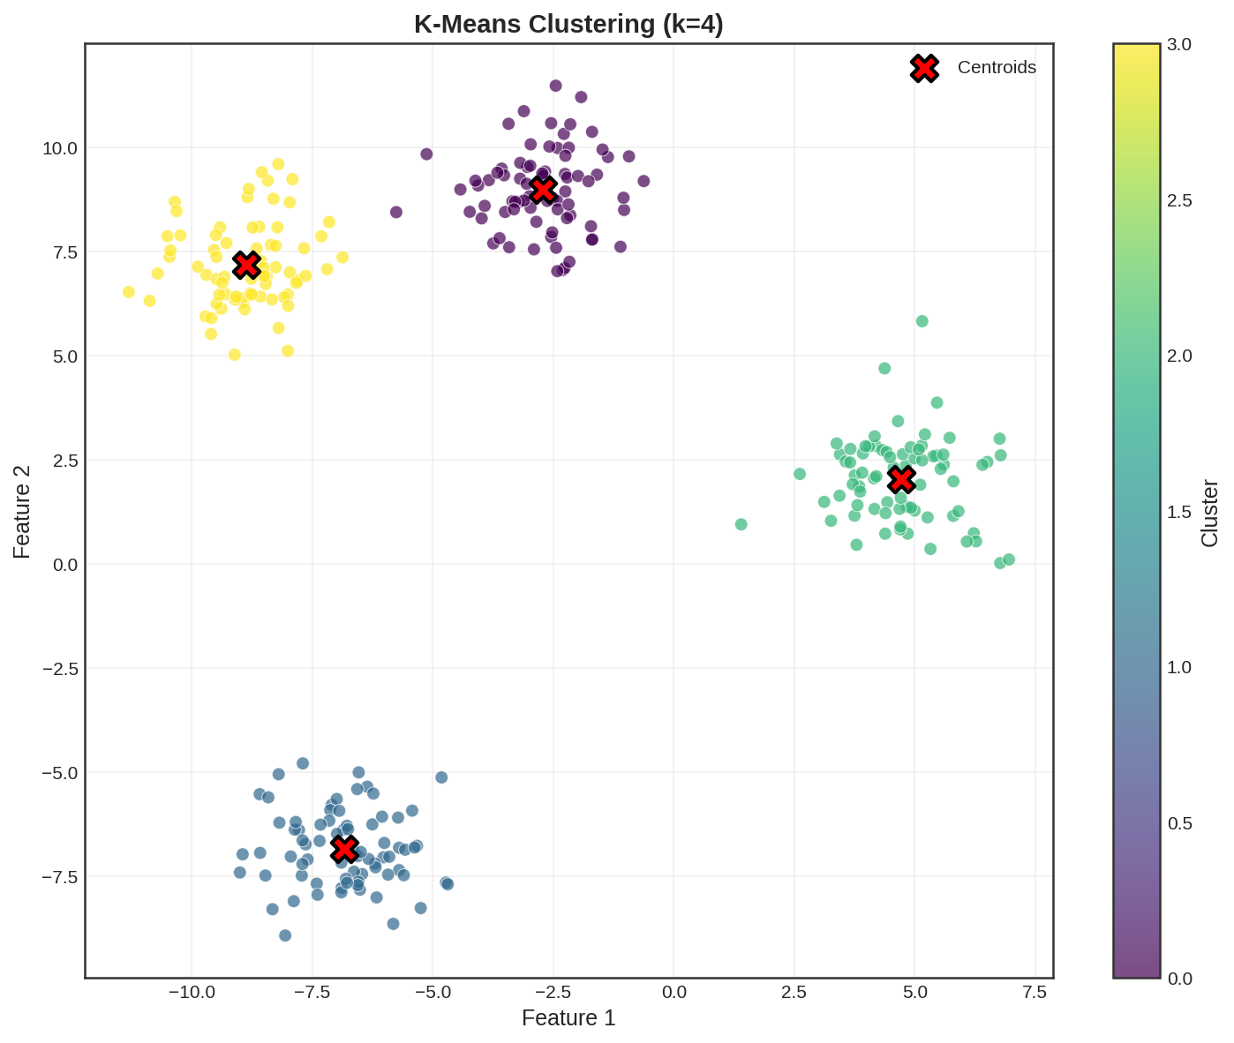
Рис. 2.2 - Результати кластеризації K-Means (k=4)

2.3 Ієрархічна кластеризація
Ієрархічна кластеризація будує дерево (дендрограму) об'єднання або поділу кластерів. Використано метод Уорда (Ward linkage), який мінімізує дисперсію всередині кластерів.
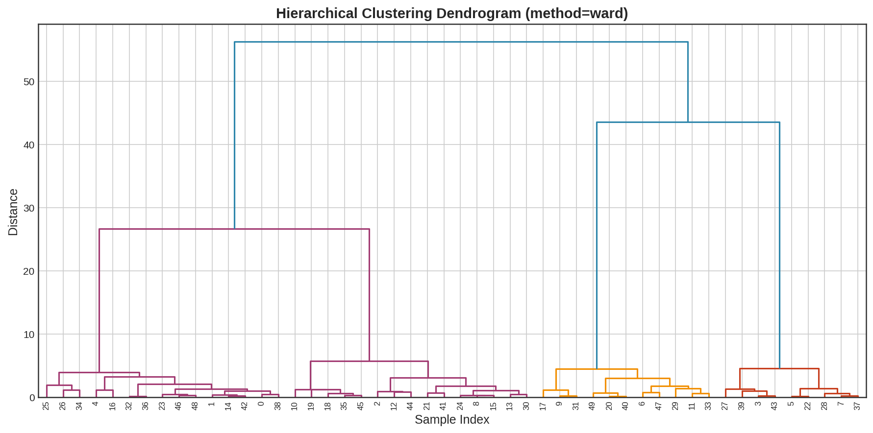
Рис. 2.3 - Дендрограма ієрархічної кластеризації
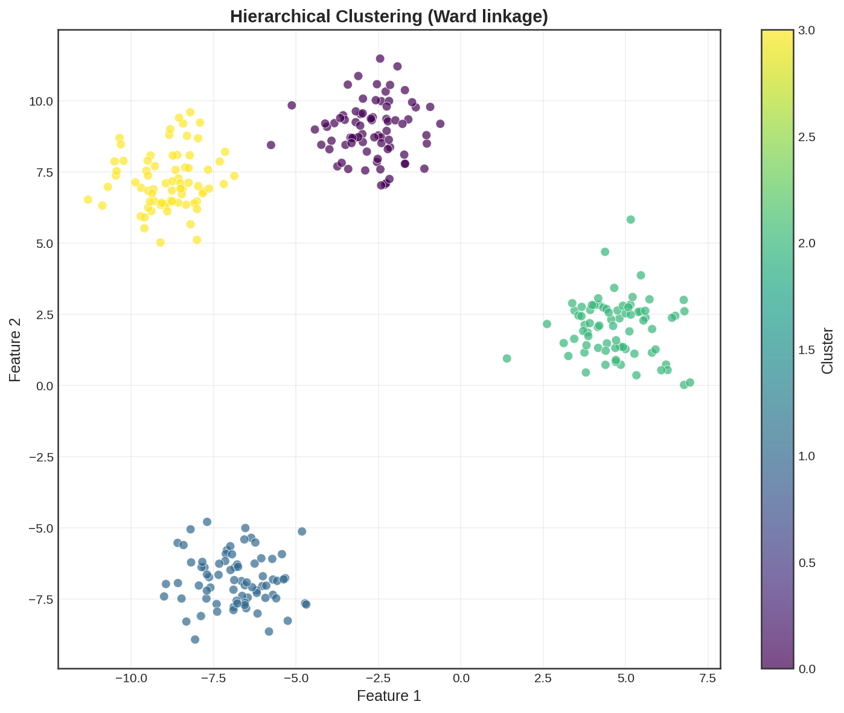
Рис. 2.4 - Результати ієрархічної кластеризації

2.4 Кластеризація DBSCAN
DBSCAN (Density-Based Spatial Clustering of Applications with Noise) - алгоритм кластеризації на основі щільності. Він автоматично визначає кількість кластерів та ідентифікує шумові точки (викиди).
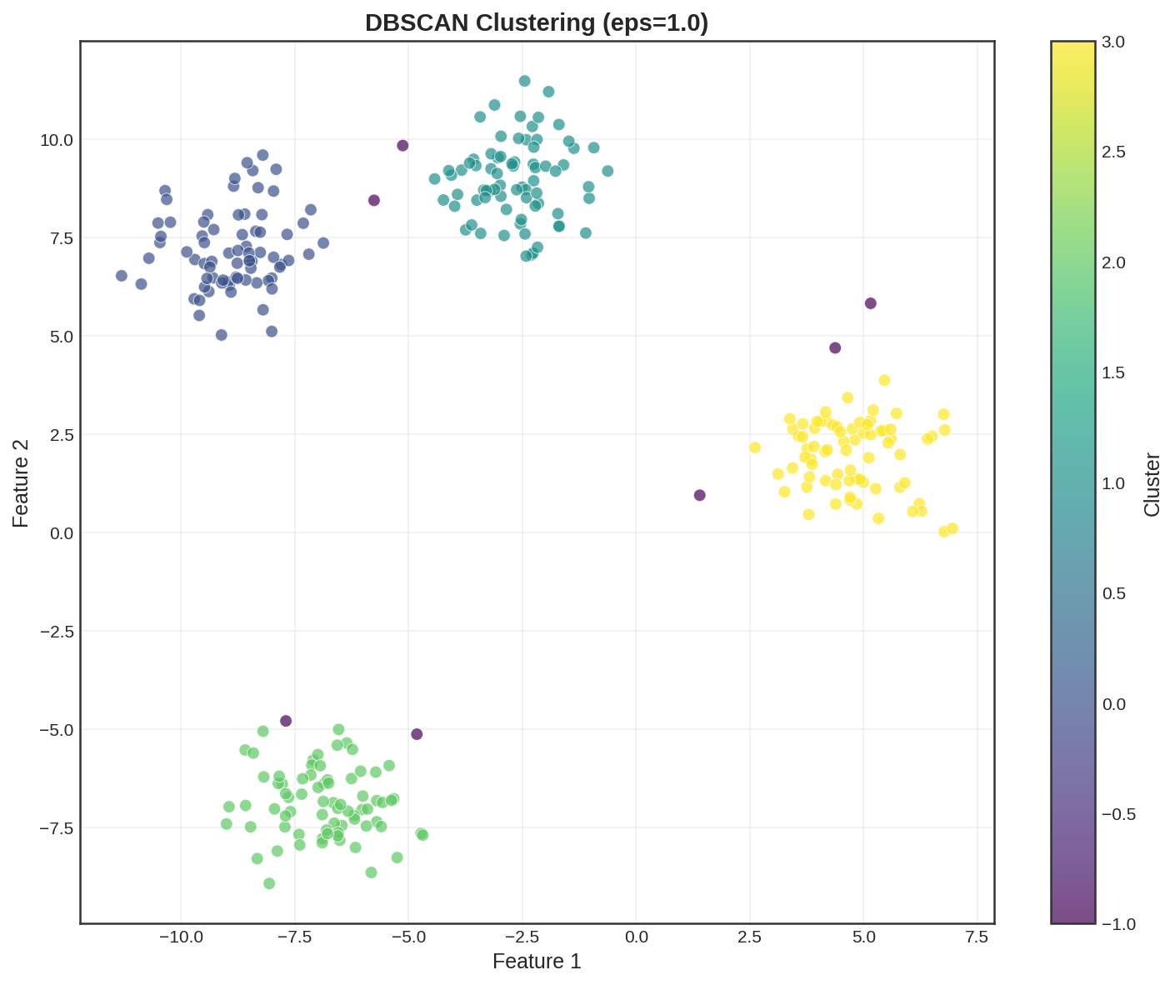
Рис. 2.5 - Результати кластеризації DBSCAN

2.5 Дерево рішень
Дерево рішень - модель класифікації, що розбиває простір ознак на регіони за допомогою послідовних бінарних розбиттів. Побудовано дерево для класифікації набору даних Iris.
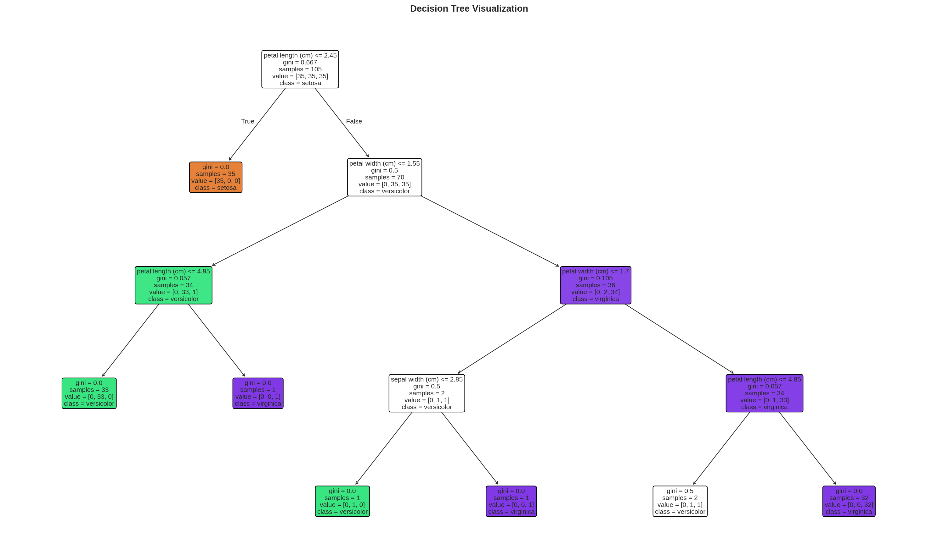
Рис. 2.6 - Структура дерева рішень
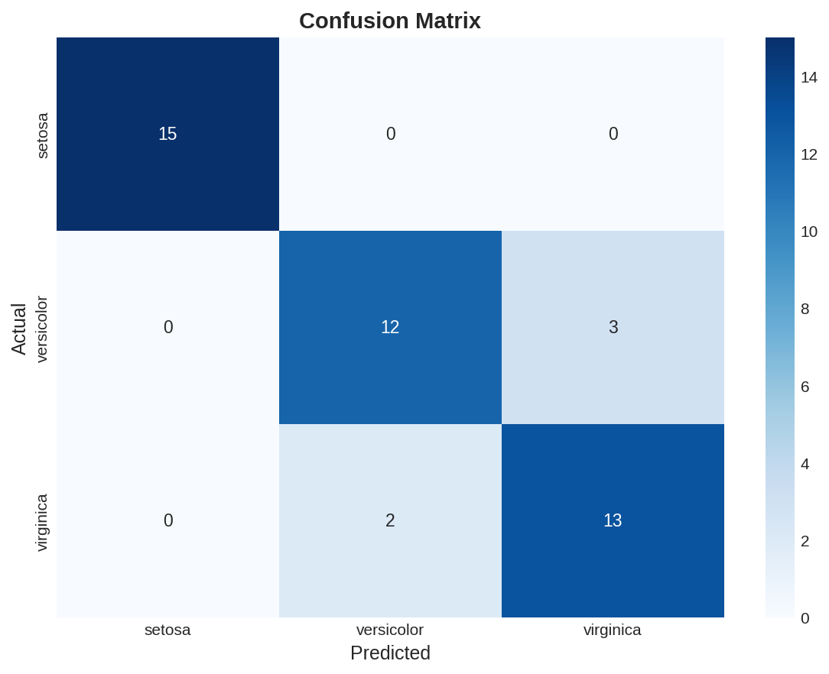
Рис. 2.7 - Матриця помилок класифікації
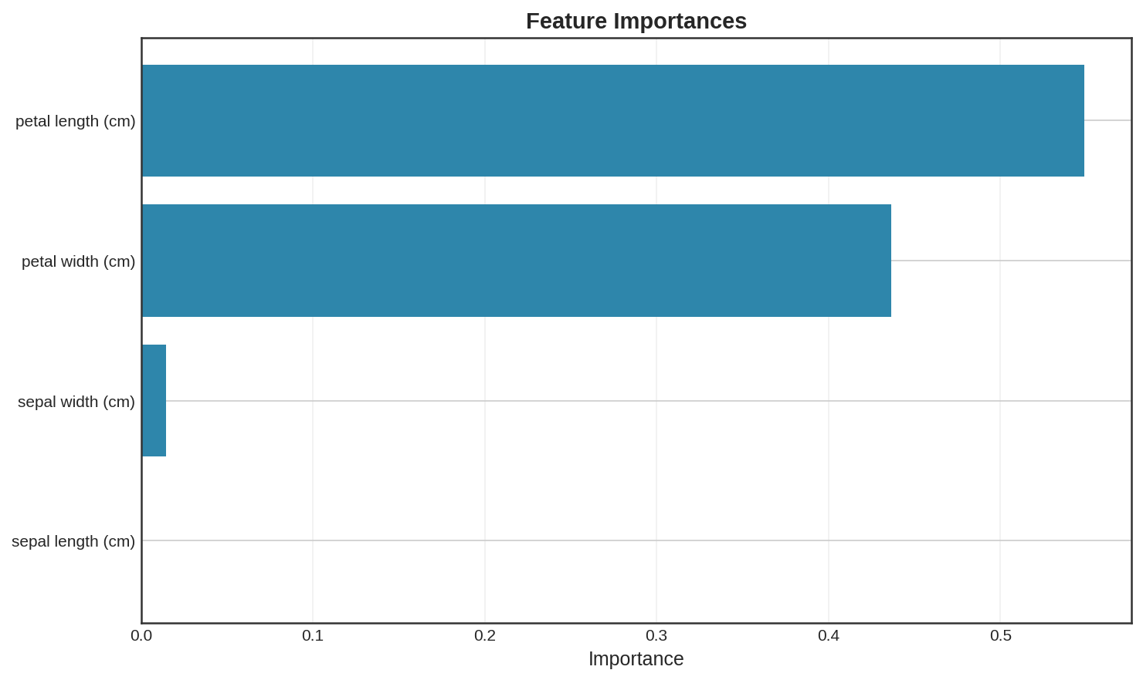
Рис. 2.8 - Важливість ознак у дереві рішень

3 ВИСНОВКИ
У ході виконання лабораторної роботи було досліджено методи кластеризації (K-Means, ієрархічна, DBSCAN) та класифікації (дерева рішень). Реалізовано алгоритми визначення оптимальної кількості кластерів. Проведено порівняльний аналіз різних методів кластеризації. Побудовано та візуалізовано дерево рішень для задачі класифікації. Оцінено якість класифікації за допомогою матриці помилок та метрик accuracy, precision, recall.

